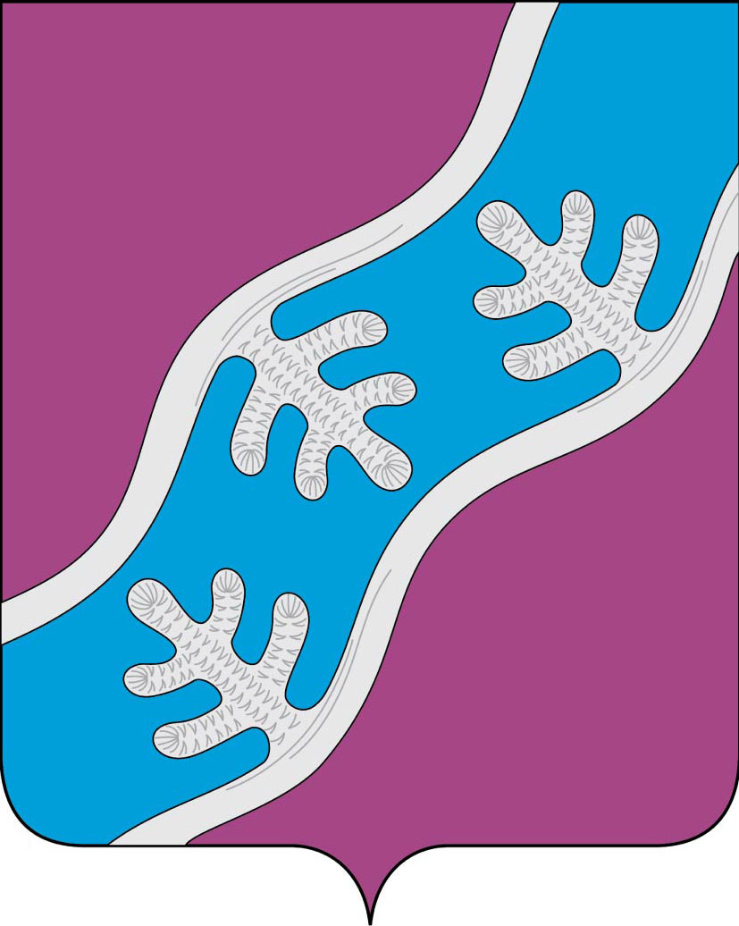
СОВЕТ ДЕПУТАТОВ МУНИЦИПАЛЬНОГО ОБРАЗОВАНИЯ
«ХОСЕДА-ХАРДСКИЙ СЕЛЬСОВЕТ» НЕНЕЦКОГО АВТОНОМНОГО ОКРУГА

Тридцать второе заседание 27 -го созыва
РЕШЕНИЕ
от 20 сентября 2021 года № 142

О внесении изменений и дополнений в Порядок о компенсации на оплату стоимости проезда и провоза багажа к месту отдыха и обратно, утвержденный
решением Совета депутатов МО «Хоседа-Хардский сельсовет» НАО от 06.07.2018 № 22

- Внести в Порядок о компенсации на оплату стоимости проезда и провоза
багажа к месту отдыха и обратно следующие изменения и дополнения:

  - Пункт 13 изложить в следующей редакции:
«Авансирование расходов на оплату стоимости проезда к месту использования отпуска и обратно производится работодателем в размере 50% (пятидесяти процентов) от указанной суммы в заявлении работника, не раньше, чем за шестьдесят календарных и не позднее чем за три рабочих дня до отъезда работника в отпуск или выезда неработающих членов семьи работника из места жительства.

2. Настоящее решение вступает в силу со дня его официального опубликования (обнародования).

И.о. главы МО
«Хоседа-Хардский сельсовет» НАО А.В. Беляева

